Kiedy kosze okolicznościowe z kawą to dobry pomysł?
W naszym artykule znajdziesz podpowiedź kiedy kosze okolicznościowe z kawą to idealny pomysł na prezent. Jeśli interesuje Cie ta kwestia, zachęcamy do lektury.

Kosze okolicznościowe z kawą na Święta
jeżeli nie masz pomysłu na uniwersalny prezent dla bliskich ci osób z pewnością warto zainteresować się między innymi koszami okolicznościowymi z kawą.

Co kupić dla riodziców na święta?

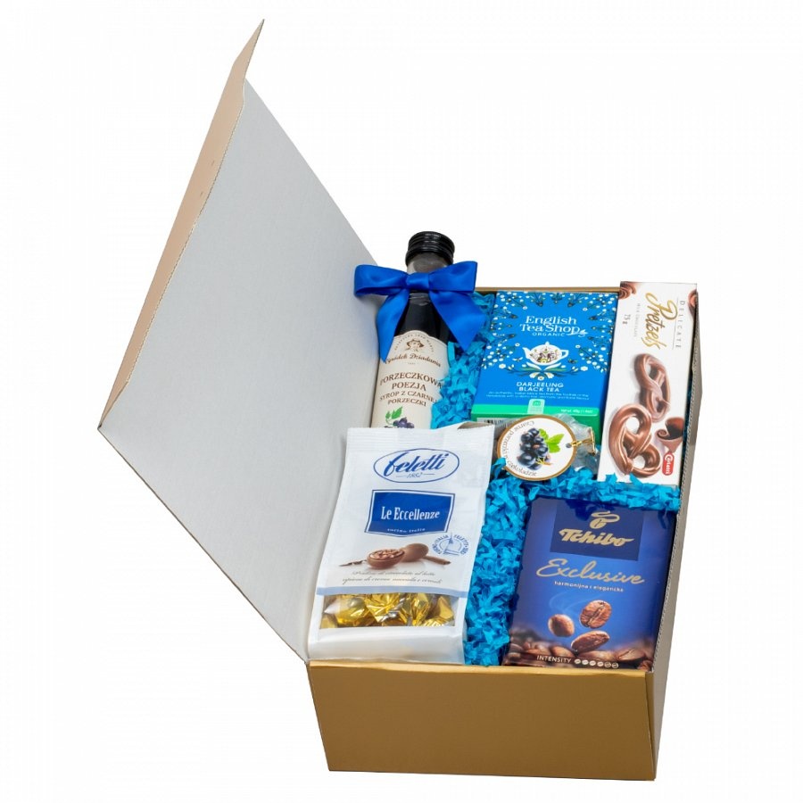
Jeżeli planujesz zakup prezentu dla swoich rodziców, bądź też dla teściów czy cioci i wujka, dobrym pomysłem jest zakup prezentu, który składa się z produktów uniwersalnych. Między innymi takich jak słodycze, alkohole, dobrej jakości herbaty czy kawy. Gdzie kupić kosze okolicznościowe z kawą?
Kosze okolicznościowe z kawą
Kosze Okolicznościowe to sklep internetowy, który oferuje zestawy smakołyków, alkoholi, lokalnych produktów czy kaw. Kosze okolicznościowe z kawą to dobra opcja na prezent z okazji świąt Mikołaja czy Bożego Narodzenia. Z pewnością spodoba się Twojej cioci, mamie, tacie i innym, bliskim osobą, które możemy zaliczyć do smakoszy kaw. Co więcej, to także idealny forma prezentu dla pracowników! Zestaw kaw od renomowanych producentów to upominek, który sprawdzi się na wiele okazji. Na oficjalnej stronie sklepu znajdziesz wiele zestawów, które z pewnością spełnią Twoje oczekiwania.

